ΣΧΕΤΙΚΑ ΜΕ ΤΙΣ ΚΛΙΣΕΙΣ ΟΝΟΜΑΤΩΝ ΣΤΟ MYSCHOOL

Όπως έχετε παρατηρήσει δοκιμάζοντας να τυπώσετε κάποια βεβαίωση από το MYSCHOOL, το σύστημα εμφανίζει (συνήθως) σωστά τα ονόματα μαθητών και γονέων στη Γενική πτώση. Υπάρχουν όμως περιπτώσεις που κάποια ονόματα έχουν λάθη π.χ. του Δημήτριου, του Σπυρίδων κλπ.

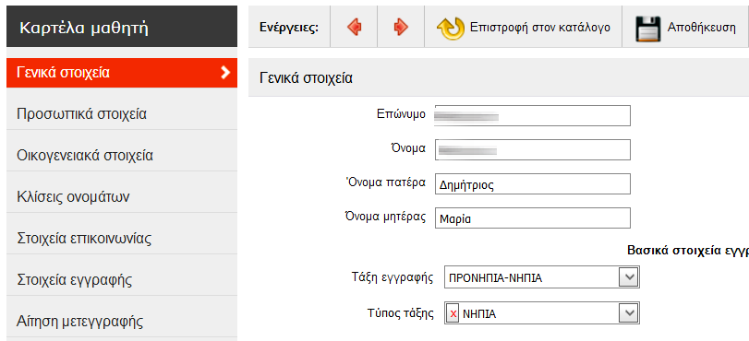
Η διόρθωση γίνεται στις ΚΛΙΣΕΙΣ ΟΝΟΜΑΤΩΝ (ΜΑΘΗΤΕΣ – ΚΑΤΑΛΟΓΟΣ ΜΑΘΗΤΩΝ ΚΑΙ ΑΝΑΛΥΤΙΚΑ ΣΤΟΙΧΕΙΑ ΜΑΘΗΤΗ – κλικ στο γρανάζι του μαθητή που θέλουμε):

Μπαίνοντας εκεί βλέπουμε ότι υπάρχουν λάθη στο όνομα του μαθητή, όπως επίσης ότι τα κελιά με τα στοιχεία του πατέρα και της μητέρας είναι άδεια.
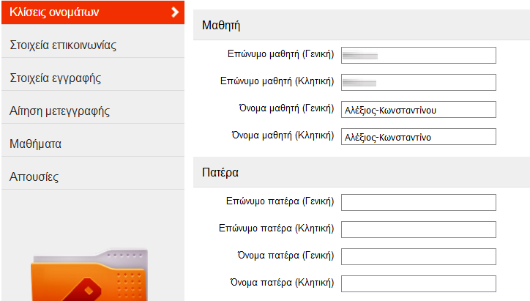

Στα στοιχεία του μαθητή μπορούμε άμεσα να κάνουμε τις απαιτούμενες διορθώσεις και να αποθηκεύσουμε χωρίς πρόβλημα. Αν όμως συμπληρώσουμε τα κελιά που αφορούν τα στοιχεία των γονέων και αποθηκεύσουμε, θα δούμε – βγαίνοντας από την καρτέλα του μαθητή και κατόπιν ξαναμπαίνοντας – ότι τα κελιά είναι άδεια, μολονότι έχει εμφανιστεί προηγουμένως μήνυμα επιτυχούς αποθήκευσης!

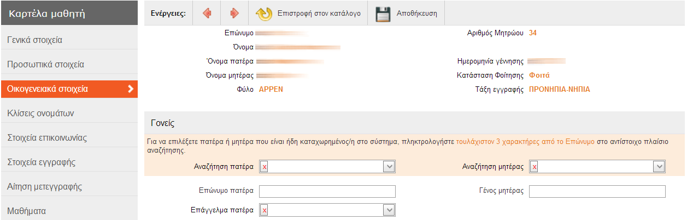
Η λύση: Πάμε πρώτα στα ΟΙΚΟΓΕΝΕΙΑΚΑ ΣΤΟΙΧΕΙΑ, συμπληρώνουμε το επώνυμο του πατέρα και το γένος της μητέρας και αποθηκεύουμε.

Όταν ξαναμπούμε στις ΚΛΙΣΕΙΣ ΟΝΟΜΑΤΩΝ, βλέπουμε ότι όλα τα κελιά των γονέων είναι πλέον συμπληρωμένα.

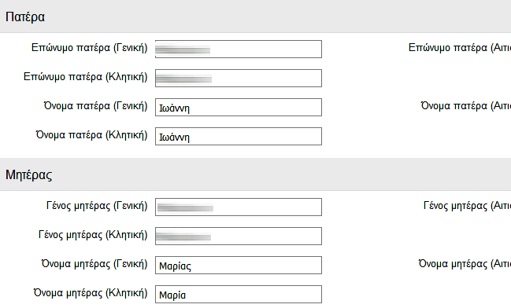
Εδώ θα κάνουμε τις όποιες διορθώσεις και θα αποθηκεύσουμε. Αυτές οι αλλαγές θα είναι μόνιμες.

